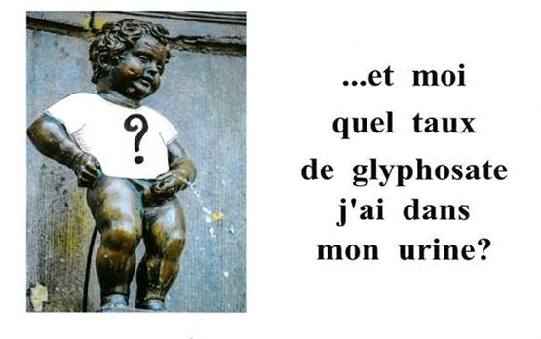
Pour avoir une réponse à la question posée par le Manneken-Pis ,
Prenez contact avec l’association « Campagne Glyphosate 46 »

GOURDON Jeudi 3 octobre 2019
4 ème et dernière session de prélèvements lotois

A PARTIR DE 6H LE MATIN ET JUSQU'À 8H30 ENVIRON
Salle des Pargueminiers (sous le cinéma l'Atalante)

Inscrivez-vous rapidement
Marie (contact sur Gourdon) : 06 25 52 45 22
Philippe (référent sur le Lot) : 06 60 22 23 54

Le protocole national suivi par l'association « Campagne Glyphosate 46 »
veut que les participants arrivent A JEUN.

Glypho46@riseup.net
Fond de soutien Lotois : https://www.helloasso.com/associations/campagne-glyphosate-46/collectes/

